**To‘g‘ri chiziq va tekislik orasidagi burchak**

1. 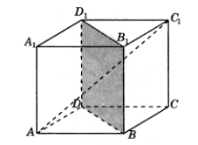 ABCDA1B1C1D1 kubda AB1 to‘g‘ri chiziq va BDD1B1 tekislik orasidagi burchak tangensini toping.
2. 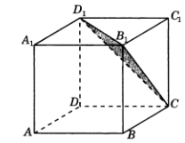 ABCDA1B1C1D1 kubda AB to‘g‘ri chiziq va CB1D1 tekislik orasidagi burchak sinusini toping.
3. 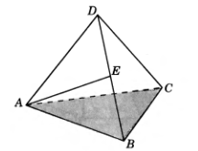Uchburchakli muntazam ABCD tetraedrda E – BD qirraning o‘rtasi. AE to‘g‘ri chiziq va ABC tekislik orasidagi burchak sinusini toping.
4. 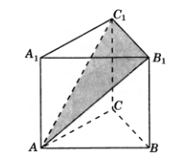Uchburchakli muntazam ABCA1B1C 1prizmada barcha qirralari 1 sm dan, BB1 to‘g‘ri chiziq va AB1C1 tekislik orasidagi burchak tangensini toping.
5. 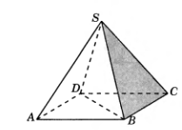To‘rtburchakli muntazam SABCD piramidada barcha qirralari 1 sm dan, BD to‘g‘ri chiziq va SBC tekislik orasidagi burchak sinusini toping.
6. Oltiburchakli muntazam SABCDEF piramidaning asosining tomoni 1sm, yon qirrasi 2 sm bo‘lsa, BC to‘g‘ri chiziq va SAF tekislik orasidagi burchak sinusini toping.

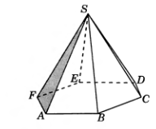

1. 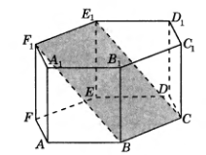Oltiburchakli muntazam ABCDEFA1B1C1D1E1F1 prizmada barcha qirralari 1 sm dan, AA1 to‘g‘ri chiziq va BCE1F1 tekislik orasidagi burchakni toping.
2. 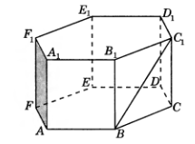Oltiburchakli muntazam ABCDEFA1B1C1D1E1F1prizmada barcha qirralari 1 sm dan, BC1 to‘g‘ri chiziq va AFF1A1 tekislik orasidagi burchak sinusini toping.